Гапонова Юлия Сергеевна
учитель математики (учитель-практикант)
МАОУ ЛМИ г. Саратова,
Саратов, 2017 год

План-конспект урока математики
в 6 классе по теме
Смешанные дроби произвольного знака
Учитель Гапонова Юлия Сергеевна
Предмет математика 6 класс
Авторы учебника Никольский С.М. (Математика 6 класс. Учебник для учащихся общеобразовательных учреждений. / С. М. Никольский, М. К. Потапов,, Н. Н. Решетников. – М.: Просвещение, 2013. – 287 с. : ил.)
Тема урока Смешанные дроби произвольного знака.
Тип урока изучения нового материала

Цель. Закрепить навыки сложения, вычитания и умножения смешанных дробей произвольного знака. Сформировать навыки деления дробей произвольного знака.

Ход урока.
- Организационный момент. (1 мин)
- Проверка домашнего задания. (5 мин)
- Актуализация опорных знаний. (15 мин)
- Решение упражнений. (14 мин)
1. Выполните сложение:
1) 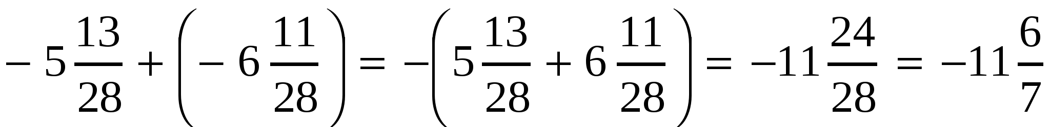;
2) ;
3) 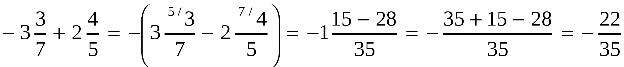;
4) 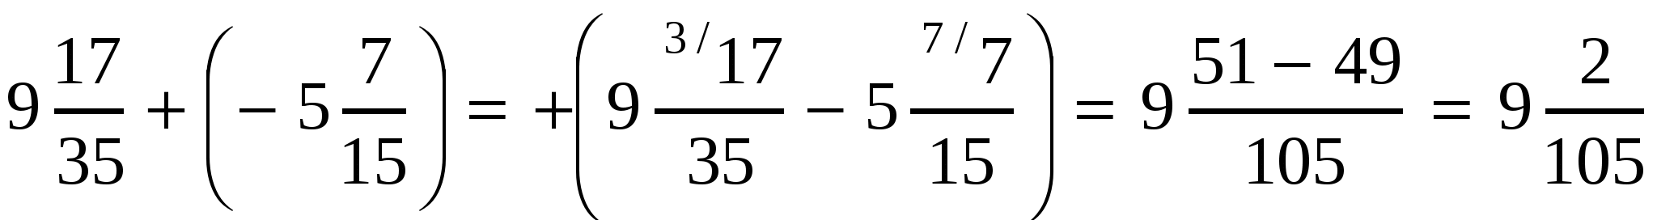.
2. Выполните вычитание:
1) ;
2)
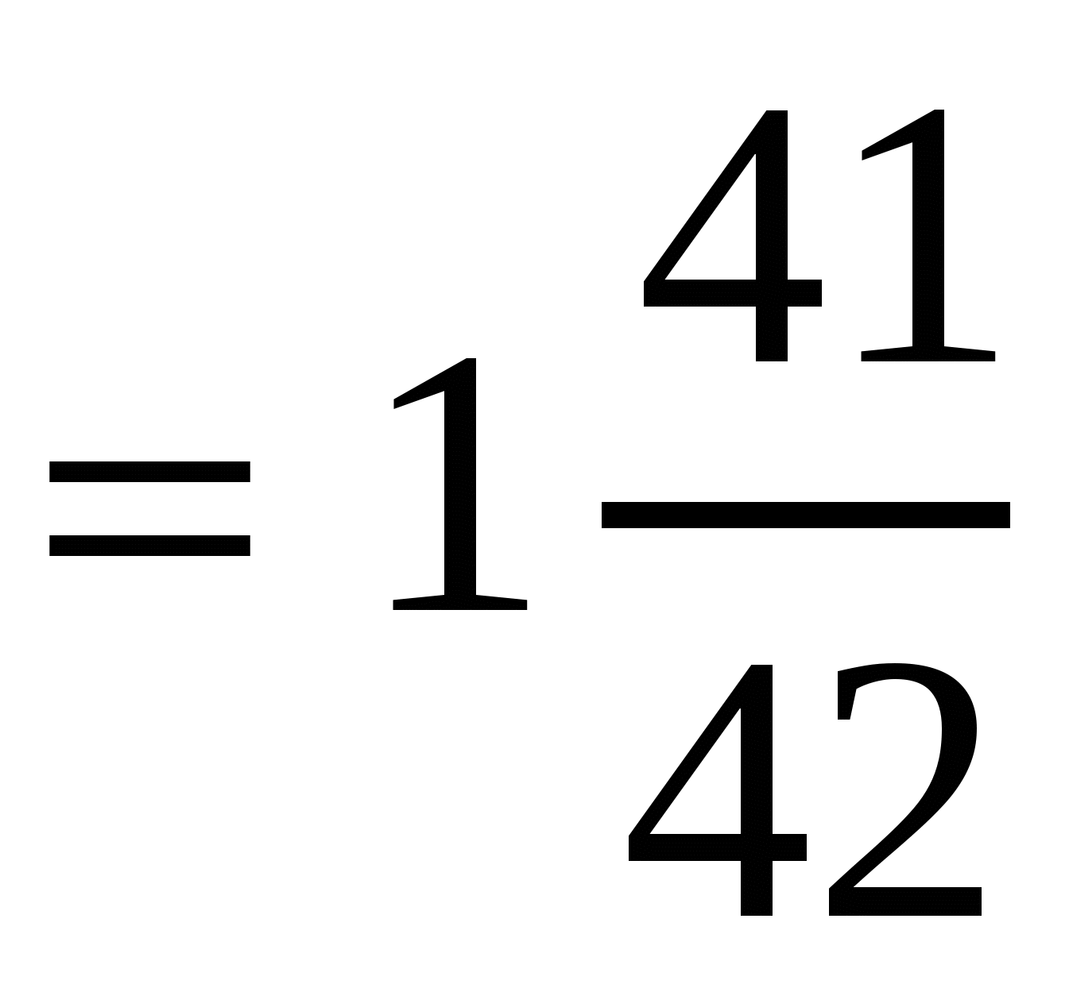.
Уч.с.113 № 581(а). Не проводя вычислений, сравните результаты с нулем, а затем вычислите.
а) 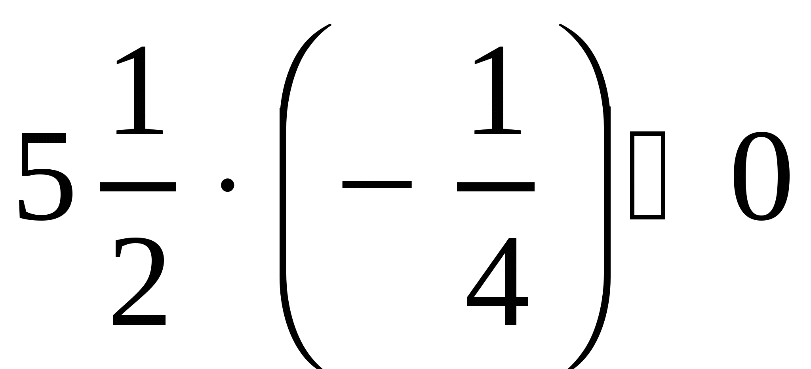, 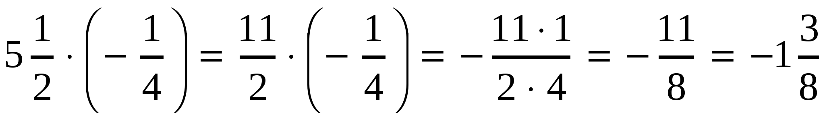.
Уч.с.112 № 578(б,г). Вычислите, предварительно указав порядок действий: (мы выполняем одним действием, предварительно убрав «лишние» скобки)
б) 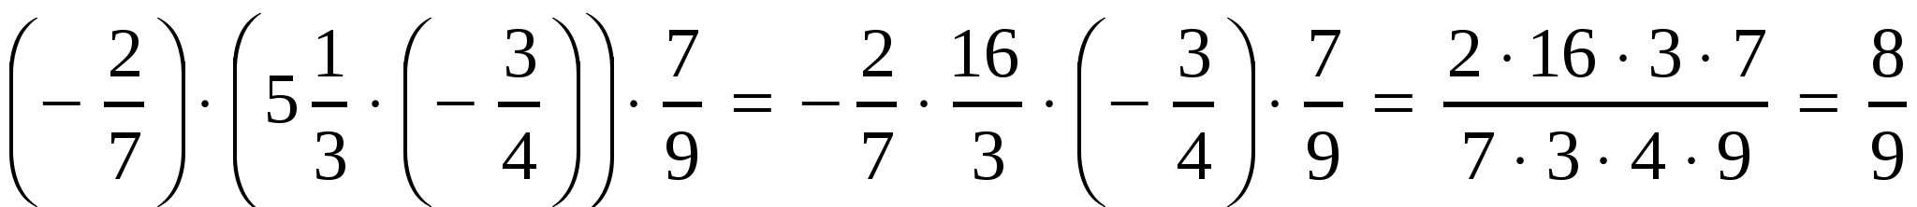;
г) 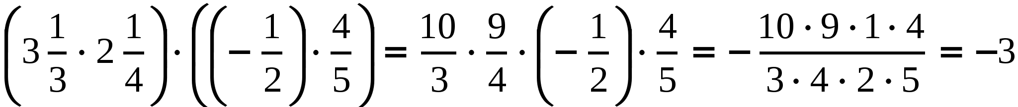.
5. Вычислите, применяя распределительный закон умножения:
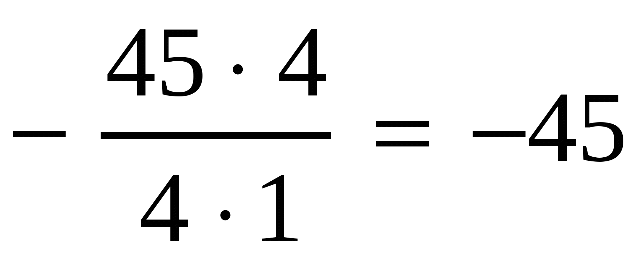.
- Объяснение нового материала.
Деление смешанных дробей произвольного знака.
1.1. Объяснение нового материала.
Знаем:
1. Чтобы умножить или разделить смешанные дроби, можно записать их в виде неправильных дробей и выполнить действие с обыкновенными дробями.
2. Чтобы разделить дробь на дробь, надо делимое умножить на дробь обратную делителю. 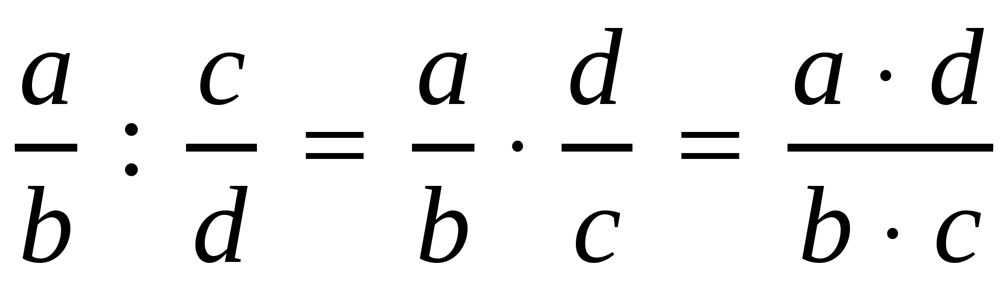
3. Чтобы разделить два отрицательных числа надо поставить знак плюс, а модули этих чисел разделить.
Пример 1. Выполните деление:
.
1. Объяснение нового материала.
Знаем:
Чтобы разделить два числа с разными знаками надо поставить знак минус, а модули этих чисел разделить.
Пример 2. Выполните деление:
1) ;
2)
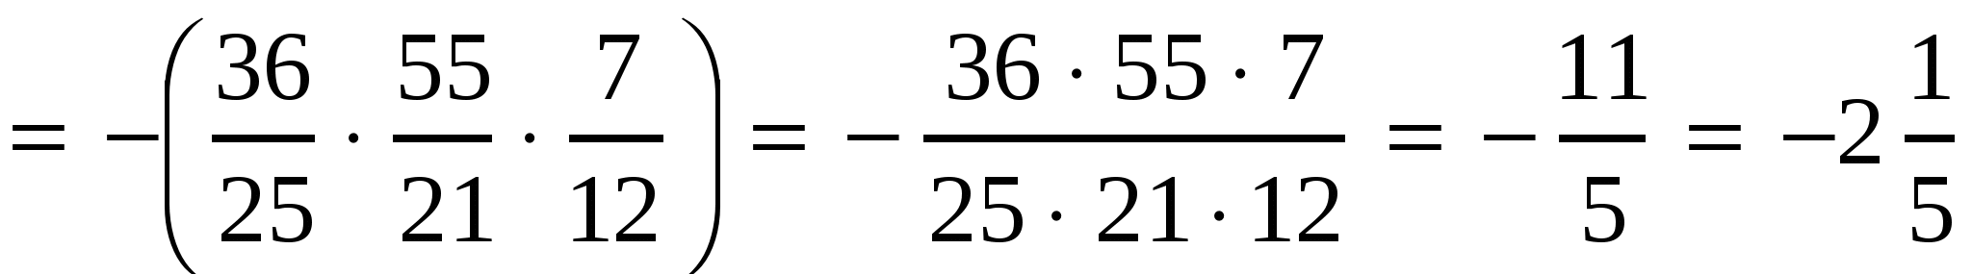.
- Решение упражнений.
Уч.с.113 № 585(1ст). Вычислите:
а) 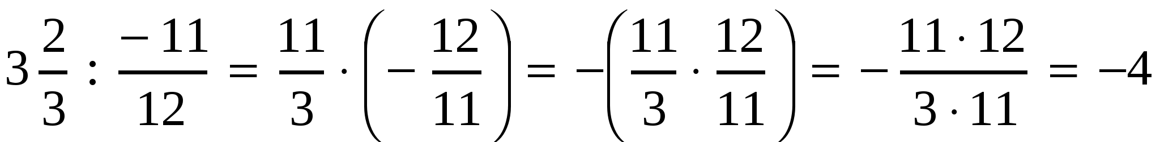;
г) 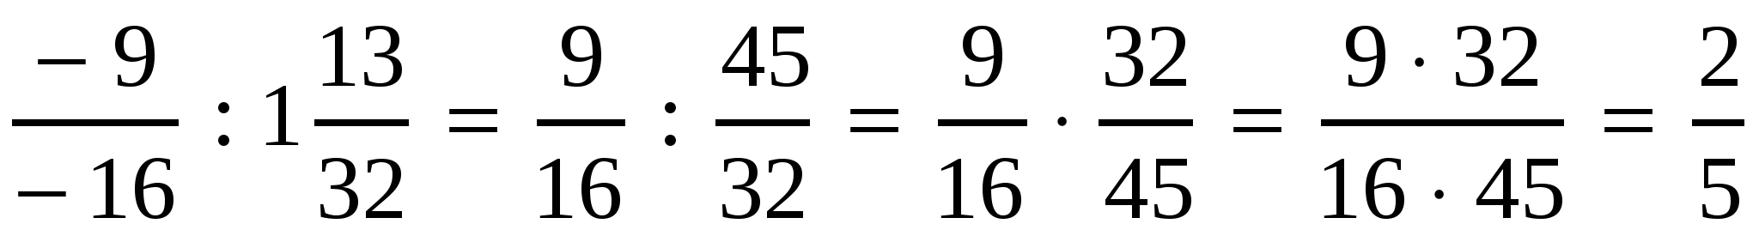;
ж) 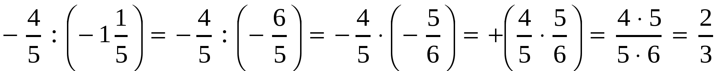
к) 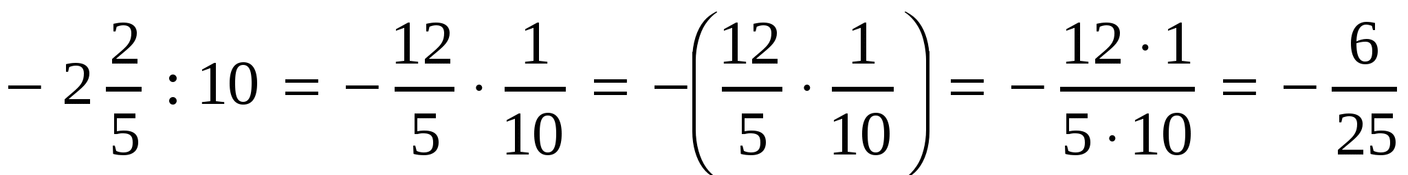.
- Подведение итогов урока. (4 мин)
- Домашнее задание. § 3.7 (выучить теорию). № 579(г,е), 581(б,г), 586, 587(а,г). (1 мин)

